La vengeance du pardon, Éric-Emmanuel SCHMITT | FICHE ENSEIGNANT  Niveau A2/B1
Partie n°12 – Visite chez le vétérinaire

Pages 222 - 226 « Le lendemain dimanche, […] – Non merci, pas maintenant. »
Après une rencontre fructueuse avec Sam qui s’est montré humain, Élise retourne à son appartement, visiblement de bonne humeur. Elle fait la cuisine et se trémousse sous les airs d’une mélodie cubaine. Le lendemain, elle ne reçoit pas la visite quotidienne du chat. Inquiète, elle va à sa recherche et le trouve entre la vie et la mort. Elle en est très affectée. Elise le conduit chez le vétérinaire. Le diagnostic n’est pas rassurant, le chat a été attaqué par un chien.

Objectifs principaux de la fiche
- Interprétation des émotions contradictoires d’Élise.
-Découvrir comment la disparition du chat met en évidence le désarroi émotionnel d’Elise.
Objectifs linguistiques
-Explorer l’emploi des adjectifs qui décrivent le changement des émotions.
-Être capable de raconter au passé.
-Être capable de transformer le discours direct en discours indirect
-Être capable d’exprimer la cause et la conséquence
Activités pour le portfolio
- Rédaction narrative ou discursive (300-350 mots)

Mise en route (6 min)

- Écouter cette chanson :
https://www.youtube.com/watch?v=YjwWdR_H6wM
Consigne : observer les réactions des élèves et poser quelques questions :
À votre avis, quand écoute-t-on ce rythme ?
Quand écoute-t-on ce genre de mélodie ? Pourquoi ? Où ?
Pistes de correction :
Quand on est content / quand on veut danser /quand on a le cœur en joie/ apaisé.
Pourquoi ? Pour se sentir bien /avoir l’esprit calme, pour se libérer.
Dans la cuisine, la salle de bains, dans la voiture, dans la salle à manger etc.

2. Observer attentivement les chats suivants. Répondre aux questions :

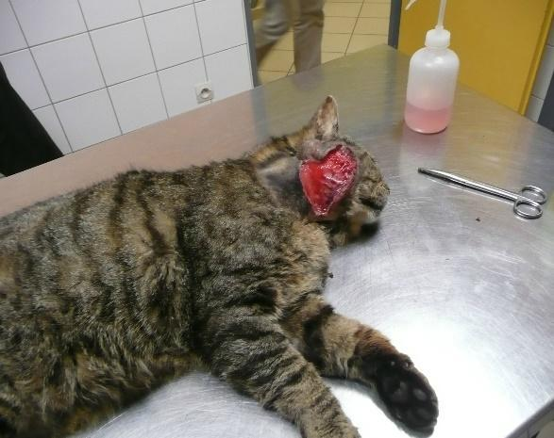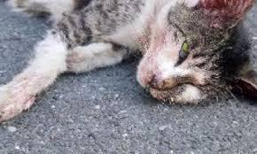
Pistes de correction :
1- Où se trouvent-ils ?
Sur la table opératoire chez le vétérinaire, le bitume, en route.
2- Décrivez-les.
En mauvais état, ils sont blessés ; un chat a la joue ouverte, l’autre est maculé de sang.
3- Quelle(s) émotion(s) ressentez-vous ? Pourquoi ?
Je me sens triste ; La frustration, la colère, la déception, le rage. C’est horrible de voir un animal souffrir
4- Que feriez-vous si vous rencontriez un animal dans un tel état ?
Réponses libres. Je l’emmènerais chez le vétérinaire.
5- Selon vous, que s’est-il passé ?
Réponses libres, logiques. Ils ont été renversés

Activité 1 – Vocabulaire
Associer les éléments de la colonne A aux définitions de la colonne B :
 | Column A |  | Column B
1 | comblé | A | qui a la peau ouverte
2 | salaud | B | qui a l’air troublé, bouleversé
3 | indifférent | C | qui est paresseux, léthargique
4 | déluge | D | qui est ignoble, méprisable
5 | écorché | E | qui est satisfait
6 | engourdi | F | qui crée un malentendu
7 | hagard | G | qui est froid, détaché, cruel
8 | quiproquo | H | qui cause des inondations
Corrigé
1 | 2 | 3 | 4 | 5 | 6 | 7 | 8
E | D | G | H | A | C | B | F

Activité 2- Compréhension
Lire les déclarations, puis cochez Vrai ou Faux et justifier votre choix en citant une phrase ou une expression du texte.
Corrigé :
 | Vrai | Faux
1. Au début, Élise n’est pas contente de la disparition du chat.  Justification : « Enfin ! / … en profiter sans être distraite par les comédies ou les exigences du félin. » |  | x
2. Au fil des jours, Élise s’inquiète pour le chat.  Justification : « Au fait que devenait le chat. » | x
3. Élise éprouve des émotions contradictoires à l’égard du chat.  Justification : « Même si elle le repoussait, elle s’était habituée au chat. » | x
4. Le vétérinaire est très optimiste.  Justification : « Incroyable qu’il respire encore. » « mais je ne vous assure pas qu’il s’en tirera » |  | x
5. Élise accepte facilement que le chat ne s’en sortira pas.  Justification : « Je vous en prie, essayez ! ». |  | x
6.Le vétérinaire et ses assistants constatent qu’Élise a une relation superficielle avec le chat.  Justification : « ...en déduisirent qu’ils s’adressaient à une maîtresse viscéralement attachée à son animal… ». |  | x
7. Toutes les informations qu’Élise donne au vétérinaire sur le chat sont vraies.  Justification : « On l’avait déjà baptisé ainsi lorsqu’on me l’a confié. » |  | x
8. Élise accepte de voir le chat avant son opération.  Justification : « - Non merci, pas maintenant. » |  | x

Activité 3 – Questions d'interprétation
Demander aux apprenants de répondre aux questions avec leurs propres mots.
Pistes de correction :
1.Quand le vétérinaire demande « Comment s’appelle-t-il ? », Élise baisse les yeux.
Qu’est-ce qui explique cet embarras ?
Le chat n’a pas de nom, elle lui a donné un nom.
2. « Qu’elle ait jeté dans la poubelle. Une poubelle ? Comme … »
Pourquoi n’arrive-t-elle pas à terminer sa phrase ? Qu’est-ce que la condition du chat lui rappelle ?
C’est l’image de l’horreur. Cela lui rappelle la mort de sa fille.

3. Trouvez une ressemblance entre Laure et le chat.
Ressemblance : Laure et le chat ont été déchirés, victimes de violence acharnée.
4. Quel est l’acte qui prouve que malgré tout, Élise n’est pas comme Sam ?
Elle n’a pas abandonné le chat dans la rue. Elle a fait preuve d’humanisme.
5. Compléter les phrases suivantes :
Il risque de mourir/passer de vie à trépas / trépasser
Monsieur le vétérinaire, s’il vous plait il faut l’aider ! / faire quelque chose / le sauver

Activité 4 – Texte à trous

Compléter le texte avec les mots suivants :
terrifiés, vétérinaire, en hâte, entrailles, plateau, couché, bâtiment, chat, brun, précipitée, a vu, couvert, voisine, mourant.
Corrigé :
Elle retournait vers son bâtiment lorsqu’elle a vu une forme suspecte sur la route voisine, un paquet à la couleur du chat. Elle s’est approchée en hâte. Le chat était couché sur le bitume, flanc ouvert, les entrailles à nu, le pelage couvert de sang brun. Les yeux terrifiés, il gémissait, mourant. Elle n'a pas hésité. Elle a couru chercher un plateau, puis s’est précipitée à la clinique vétérinaire.

Activité 5 – Discours rapporté.

Réécrire les phrases au style indirect :
Corrigé :
- Il a été mordu par un chien.
Le vétérinaire a dit qu’il avait été mordu par un chien.

- Peut-on faire quelque chose ?
Élise a demandé si l’on pouvait faire quelque chose.

- Je pourrais l’opérer, certes, mais cela va durer.
Le vétérinaire a dit qu’il pouvait l’opérer mais que ça allait durer.

- Je vais rentrer les viscères, recoudre ses muscles et refermer la peau.
Le vétérinaire a dit qu’il allait rentrer les viscères, recoudre ses muscles et refermer la peau.

- Il va être sauvé ?
Élise a voulu savoir s’il allait être sauvé.

Activité 6 Pour développer la compétence orale
1- Exprimer la cause et la conséquence.
Compléter logiquement les structures suivantes avec vos propres mots ou expressions.
Si … / risquer de …. Pistes de correction : Si je n’achète pas un cadeau à ma fille, elle risque de ne pas me pardonner. Si tu ne travailles pas, tu risques d’échouer. Je t’en prie / vous en prie … Pistes de correction : Soyez patients, je vous en prie ! Entrez, je vous en prie ! Sois sage, je t’en prie !

Jeux de rôle / Travailler en binôme.
1- Votre camarade a été victime d’un accident et a été conduit(e) de toute urgence à l’hôpital. Vous arrivez à la réception et vous posez des questions.

2- Vous êtes médecin vétérinaire et après diagnostique, vous devez annoncer une mauvaise nouvelle aux propriétaires du chien que vous venez d’examiner.

Activité pour le portfolio :
Section A : Extended writing (Narrative or Discursive) / Rédaction narrative ou discursive
(300-350 mots)

Vous êtes Élise. Vous écrivez un courriel/ e-mail à la municipalité de votre ville pour poser le problème des animaux errants. Vous insistez sur les causes de ce problème. Vous établissez un lien entre le manque d’amour, la déshumanisation et la violence.

Les animaux sont notre affaire : pour une #Justice Animale !
L’animal a longtemps été considéré à des fins utilitaires et non comme un être vivant et sensible comme l’a récemment redéfini la loi.
Concernant plus précisément l’errance, n’oublions pas que derrière chaque animal errant, il y a eu un animal abandonné, un manque d’amour, un sentiment de rejet. La responsabilité incombe donc à l’humain. Les principales conséquences de l’errance animale ? La solitude, l’esprit de prédation. En un mot, abandonner un animal, c’est fabriquer un monstre. Cela s’applique aussi aux humains.
Adapté de https://www.mesopinions.com/petition/animaux/animaux-affaire-justiceanimale/60559

Fiche réalisée par :
Bernardin Bango, Saint Stithians Girls’ College
Alain Tchouya, Pecanwood College

